Приложение 2

ЗАЯВКА НА УЧАСТИЕ ВО ВСЕРОССИЙСКОЙ НАУЧНО-ПРАКТИЧЕСКОЙ КОНФЕРЕНЦИИ
«Современная система хореографического образования детей и юношества: искусствоведческий, музыкальный, психолого-педагогический и медицинский аспекты, эффективные методики и средства обучения и воспитания»
9 апреля 2020 г. (БЕЗ УЧАСТИЯ В КУРСАХ ПОВЫШЕНИЯ КВАЛИФИКАЦИИ)

1 | Фамилия, имя, отчество
2 | Текущее место работы (полное наименование организации с указанием ее местоположения)
3 | Должность
4 | Квалификационная категория
5 | Почетные и научные звания
6 | В какой из секций Вы планируете принять очное участие с докладом (подчеркните) | «Искусство концертмейстера балета»,  «Искусствоведческие и общепрофессиональные дисциплины в системе хореографического образования детей и юношества»,  «Медицинское и психолого-педагогическое сопровождение процесса обучения и воспитания в хореографическом образовании»,  «Актуальные вопросы преподавания танца в современных системах хореографического образования»
7 | Тема доклада
8 | Планируете ли публикацию своих материалов (статья или тезисы доклада) в электронном сборнике, название публикации (подчеркните, укажите).  Планируете свое участие только как заочное – в форме публикации в электронном сборнике (подчеркните) | ДА/НЕТ  Название публикации, название доклада:  ДА/НЕТ
9 | Согласны ли на корректуру оформления, проверку ваших материалов на плагиат, электронную переписку с редактором сборника по вопросам согласования публикации (подчеркните). | ДА/НЕТ
10 | Контактный телефон
11 | E-mail

Заявка заполняется в электронном виде, прикрепляется в электронном письме, вместе со скан-копией добровольного согласия на обработку персональных данных, отправляется по адресу metodist@ballet59.ru не позднее 15 марта 2019 г. Отправка материалов публикации – не позднее 1 марта 2020 г.
Контактное лицо – Каменских Ольга Владимировна, методист ПГХУ, тел. +7(912)482 11 02

Приложение 2.1

СОГЛАСИЕ
НА ОБРАБОТКУ ПЕРСОНАЛЬНЫХ ДАННЫХ
Я, _______________________________________________________________,
^{(ФИО)}
даю свое согласие на обработку в федеральном государственном бюджетном профессиональном образовательном учреждении «Пермское государственное хореографическое училище» моих персональных данных, относящихся исключительно к перечисленным ниже категориям персональных данных: фамилия, имя, отчество; данные о профессиональной квалификации, научном, почетном звании.
Я даю согласие на использование персональных данных исключительно в целях официальной регистрации в числе участников конференции, оформления программы конференции, публикации в сборнике материалов конференции и оформления свидетельства о публикации и сертификата об участии, а также на хранение данных об этих результатах на электронных носителях.
Настоящее согласие предоставляется мной на осуществление действий в отношении моих персональных данных, которые необходимы для достижения указанных выше целей, включая (без ограничения) сбор, систематизацию, накопление, хранение, уточнение (обновление, изменение), использование, передачу третьим лицам для осуществления действий по обмену информацией, обезличивание, блокирование персональных данных, а также осуществление любых иных действий, предусмотренных действующим законодательством Российской Федерации.
Я проинформирован, что Пермское государственное хореографическое училище гарантирует обработку моих персональных данных в соответствии с действующим законодательством Российской Федерации как неавтоматизированным, так и автоматизированным способами.
Данное согласие действует до достижения целей обработки персональных данных или в течение срока хранения информации.
Данное согласие может быть отозвано в любой момент по моему письменному заявлению.
Я подтверждаю, что, давая такое согласие, я действую по собственной воле и в своих интересах.

"____" ___________ 201__ г. _______________ /_______________/
Подпись Расшифровка подписи

Приложение 3

Требования к оформлению методических материалов для публикации в электронном сборнике

«Современная система хореографической подготовки детей и юношества: искусствоведческий, музыкальный, психолого-педагогический и медицинский аспекты, эффективные методики и средства обучения и воспитания»: материалы научно-практической конференции с международным участием

10 апреля 2020 года

- Текст без принудительных переносов.
- Размер шрифта - кегль: 14.
- Межстрочный интервал: 1.5.
- Все поля: 2.5.
- Отступ абзаца: 1.25.
- Рисунки, фотографии и графики - должны иметь разрешение не менее 200 dpi., иметь № и название
- Таблицы и формулы должны иметь возможность редактирования средствами MS Office.
- Объем публикации 3-7 страниц А4
- В тексте публикации допускаются действующие ссылки на видеоматериалы, электронные публикации, размещенные в сети Интернет.

Название статьи

Фамилия Инициалы, если авторов больше одного, авторы перечисляются через запятую

ФИО на русском языке / ФИО на английском языке (помощь в переводе: http://translit.net), ученая степень, ученое звание, должность, подразделение, место работы (учебы), город (в указанной последовательности)

Аннотация: два- три предложения, о чем статья.
Abstract: (аннотация на англ. яз., помощь в переводе https://translate.google.com)

Ключевые слова: основные понятия, рассматриваемые в статье.
Keywords: ключевые слова на англ. яз., помощь в переводе https://translate.google.com)

Текст статьи текст статьи [15, с.121] – ссылки в квадратных ссылках [источник, страница]

Список литературы
Оформляется нумерованным списком по алфавиту, отступ 0,0 см., выступ 0,5 см.

- Акоста В., Кован К., Грэм Б. Основы современной физики. М.: Просвещение, 1981.495с.
- Климишин И.А. Релятивистская астрономия. М.: Наука, 1989, 288с.

Оформление ссылок внутри текста

сноска на один литературный источник без указания страниц: [15].
сноска на один литературный источник с указанием страниц: [15, с.171].

Электронные ресурсы

5. Ссылки на электронные ресурсы оформляются также, но добавляется
- [Электронный ресурс]: описание электронного ресурса и документа
- URL (адрес страницы в Интернете).
- Дата обращения к документу.

Бердяев Н.А. Смысл истории. [Электронный ресурс]: Библиотека Якова Кротова. URL: http://krotov.info/library/02_b/berdyaev/1923_019_4.htm (дата обращения: 18.02.2019).
Приложение 3.1
Пример оформления статьи
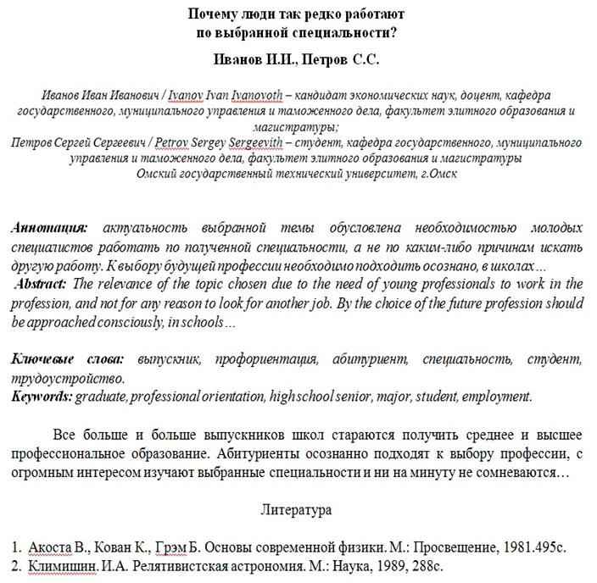

Приложение 3.2
Пример оформления тезисов

Каменских Ольга Владимировна,
методист, преподаватель Пермского государственного хореографического училища,
г. Пермь
metodist@ballet59.ru

ВОСПИТАТЕЛЬНЫЙ ПОТЕНЦИАЛ ОБРАЗОВАТЕЛЬНОГО СОБЫТИЯ: НА ПРИМЕРЕ ОТКРЫТОГО КРАЕВОГО ФЕСТИВАЛЯ ИСТОРИИ И МЕДИА ТВОРЧЕСТВА «1917-2017: ЦЕНА РЕВОЛЮЦИИ» И «1937/38: КАРТИНА ПАМЯТИ»

Аннотация. В докладе раскрывается трактовка понятия «образовательное событие» в его сопоставлении с традиционным воспитательным мероприятием. Образовательное событие рассматривается как ключевой компонент творческой полидеятельностной среды. Описывается организационная модель подготовки и проведения события в формате фестиваль-профессиональная проба. Представляется анализ продуктивности события с опорой на рефлексию участников, результаты их творчества и данные педагогического наблюдения.
Ключевые слова. Образовательное событие, творческий тип образовательной среды, открытая задача, профессиональная проба, коллективно-распределенная деятельность, медиа творчество, визуализация истории, ценности прав человека, право на жизнь, право на мир, микроистория, историческая память.
Интеграция процессов обучения и воспитания возможна в ходе моделирования образовательной среды, соответствующей признакам среды творческого типа как системы условий, возможностей, актуализирующих детскую способность к активности и свободе. В этом случае создаются условия, способствующие формированию и развитию нормального (идеального) типа личности, не обремененной жестокостью, забитостью, чрезмерным карьеризмом и прочими характеристиками, затрудняющими интеграцию ребенка в социум…… (текст 1-1,5 страницы: указание проблемы и ее актуальность; основные положения доклада, выводы).

Библиографический список
1. Мазур Л.Н. Визуализация истории: новый поворот в развитии исторического познания. URL: http://elar.urfu.ru/bitstream/10995/36585/1/qr_3_2015_09.pdf (дата обращения 07.04.2019)
2. Эльконин Б.Д. Введение в психологию развития (в традиции культурно-исторической теории Л. С. Выготского). Москва: Тривола, 1994.
3. Ясвин В.А. Образовательная среда: от моделирования к проектированию. — М.: Смысл, 2001.

© Каменских О.В., 2019

Приложение 3.3.
Рекомендации к содержанию выступлений и публикаций
Приветствуются выступления и публикации, имеющие непосредственное отношение к содержанию и процессу хореографической подготовки - в системе высшего, среднего профессионального, а также дополнительного образования в сфере искусства и культуры:
- презентация и анализ педагогического и управленческого опыта решения определенных проблем и задач обучения и воспитания будущих артистов балета;
- авторские методические разработки хореографических, музыкальных, искусствоведческих занятий в контексте требований ФГОС с описанием результатов их апробации;
- презентация хода и результатов педагогических, психологических и медицинских исследований, направленных на совершенствование условий и самого процесса обучения, достижения новых качественных результатов в хореографической подготовке детей и юношества.

секция | аудитория секции | примерное содержание выступлений, объекты обсуждения
«Искусство концертмейстера балета» | Концертмейстеры балета | Новое в теории и практике концертмейстерской деятельности в процессе обучения танцу;  музыкальный материал на уроках профессионального модуля на разных этапах обучения;  музыкальное оформление урока;
«Искусствоведческие и общепрофессиональные дисциплины в системе хореографического образования детей и юношества» | Преподаватели искусствоведческих дисциплин и музыки в системах профессионального и дополнительного образования. Преподаватели общепрофессиональных дисциплин | Подходы и практика в преподавании. Отбор содержания и методик в преподавании основ игры на фортепиано, музыкальной грамоты и музыкальных жанров, истории мировой культуры, истории театра, балета;  актуальные вопросы преподавания основ философии, педагогики в СПО и ВО по специальности «Артист балета, преподаватель»;  межпредметные связи, интеграция в преподавании.
«Медицинское и психолого-педагогическое сопровождение процесса обучения и воспитания в хореографическом образовании детей и юношества» | Психологи, педагоги медицинские работники, воспитатели и классные руководители, социальные педагоги, заместители директоров по учебно-воспитательной работе в системах профессионального и дополнительного образования. | Вопросы диагностики и профилактики нарушений здоровья, психоэмоционального состояния детей и юношества в условиях повышенных физических и психоэмоциональных нагрузок.  Здоровье сберегающие технологии в обучении.  Организация и содержание воспитательного процесса. Выявление и развитие творческой одаренности.  Оптимальные способы создания благоприятной среды социализации, личностного развития воспитанников хореографических училищ, школ искусств, хореографических коллективов.  Методические разработки внеурочных занятий.
«Актуальные вопросы преподавания танца в современных системах хореографического образования» | Педагоги-хореографы и балетмейстеры, руководители танцевальных коллективов школ искусств. | Презентация и анализ опыта использования эффективных методик обучения классическому, народно-сценическому, историко-бытовому, дуэтно-классическому и современному танцу на разных этапах освоения программы.  Подходы и практика в достижении и оценивании конкретных образовательных результатов, профессиональных компетенций в хореографической подготовке.

Приложение 4

Условия и способы оплаты участия

Организационный взнос за очное участие в конференции - 600 руб. с человека.

*Взнос за публикацию, включающий стоимость одного экземпляра диска с электронным сборником и свидетельства о публикации – из расчета 400 руб. за одну страницу текста А4.
Для студентов и аспирантов публикация бесплатно.

**Взнос за заочное участие, включающий стоимость одного экземпляра диска с электронным сборником и свидетельства о публикации – из расчета 500 руб. за одну страницу текста А4, включая расходы на почтовое отправление.

Для заключения договора и оформления документов обязательно указать электронный адрес, если договор заключается с юридическим лицом, то указать электронный адрес организации.

Внимание! После оплаты по безналичному расчету копию платежного поручения привезти с собой. Это обеспечит своевременное и правильное оформление документов.

Банковские реквизиты для перечисления денежных средств:
(заполнять в строгом соответствии с образцом)
Полное наименование организации:
федеральное государственное бюджетное профессиональное образовательное учреждение «Пермское государственное хореографическое училище»
Краткое наименование организации:
Пермское государственное хореографическое училище
Адрес юридический:
614000, г. Пермь, ул. Петропавловская, 18
Адрес почтовый:
614000, г. Пермь, ул. Петропавловская, 18
контактные телефоны:
(342) 212-37-80 (приемная директора);
(342) 212-45-53 (бухгалтерия)
ИНН 5902290297
КПП 590201001
Наименование банка, в т.ч. место (город) нахождения:
Отделение Пермь г. Пермь
Расчетный счет:
Р\с 40501810965772300004 в УФК по Пермскому краю (Пермское государственное хореографическое училище, л/с 20566Х09160)
БИК 045773001
ОКТМО 57701000
КБК 00000000000000000130
Организационный взнос за очное участие в конференции 600 руб.
*Взнос за публикацию
**Взнос за заочное участие

